**基于机器学习预测火炸药机械感度响应值**

**摘要**

**引言**

火炸药在机械作用下发生爆炸变化的难易程度称为炸药的机械感度。在生产、运输、使用时，不可避免地要发生一些撞击、摩擦、挤压等作用，依据不同形式的机械作用，可以将机械感度分为撞击感度、摩擦感度等。[1]如何保证火炸药爆炸的可靠性，是研究机械感度的重要目的。对感度的数理统计试验方法包括概率单位法、升降法、兰利法、步进法等[2]，其中Bruceton升降法试验数据量小，试验较为方便，广泛应用于敏感性产品的感度测定。

有关研究表明，机器学习为预测火炸药的性能参数提供了有力帮助。邵明旺等人[3]基于响应面中心和复合试验设计，得到了固体推进剂最小摩擦感度时的三因素值。魏小红等人[4]将HLLE和SVM算法结合，预测混合炸药的爆轰性能。钱博文等人[5]利用GA-ANN人工神经网络，预测多硝基化合物的撞击感度。袁俊明等人[6]通过遗传神经网络，预测HMX基炸药冲击波感度的大隔板值。杨宗伟等人[7]采用BP神经网络，预测HMX爆轰临界厚度。崔伟成等人[8]用概率神经网络预测电火工品的感度性能。

目前涉及火炸药机械感度试验响应结果预测的研究较少，由于真实试验升降法所需使用的试样有限且费时费力，获得的数据量较少，试验本身存在一定的危险性和不确定性，因此，本文通过真实试验与有限元仿真、Monte Carlo模拟数据相结合，建立合适的机器学习模型，使得给定撞击和摩擦感度试验的刺激量，能够快速准确地预测响应结果，为火炸药可靠性评估提供依据。

1. **机器学习概述**

经典的程序范式通常为输入数据和规则，得到输出值。机器学习则是已知输入和预期想要的输出，训练泛化模型，即能够预测未知的数据。机器学习自20世纪90年代起流行，广泛应用于数据分析，模型种类繁多，有监督学习、无监督学习、强化学习等领域，目前仍在不断发展中。

机器学习模型建立的典型流程为：制作数据集；将数据集随机打乱，按一定比例划分为训练集、验证集和测试集；进行数据清洗、归一化等预处理工作；选择合适的模型，学习训练集的输入量X和输出量Y；验证集的输入量经模型预测后得到预测值Y’，与目标值Y作对比，评估损失函数，以期望风险最小化准则调整模型；最后可以用测试集考察模型泛化能力，是否存在过拟合或欠拟合等问题。

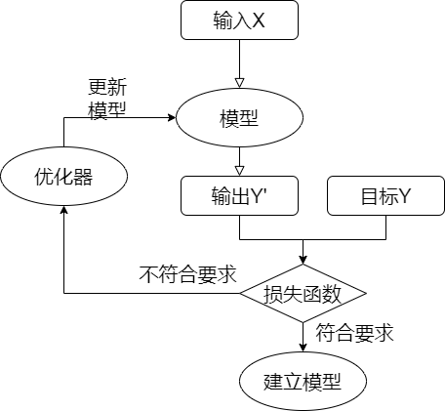

图1 机器学习模型的建立

火炸药感度试验单发的结果存在两种取值，即不发火（记为0）和发火（记为1），因此预测响应值可视为二分类问题。有多种机器学习的模型可以处理分类问题，如K近邻、支持向量机（SVM）、逻辑回归、决策树、朴素贝叶斯算法，以及深度学习中的BP神经网络等方法。针对二分类模型的评价指标有混淆矩阵、精度、召回率、F1-score、P-R曲线、ROC曲线下的面积AUC等。对于二分类问题，若模型精度大于0.5（即纯随机的基准概率），则该模型视具有统计功效。

1. **数据分析**

模型所需的火炸药感度（撞击感度和摩擦感度）试验的数据集，来源于真实试验、有限元仿真和Monte Carlo模拟三部分。

* 1. **试验数据**

1. **特性落高法测定撞击感度**

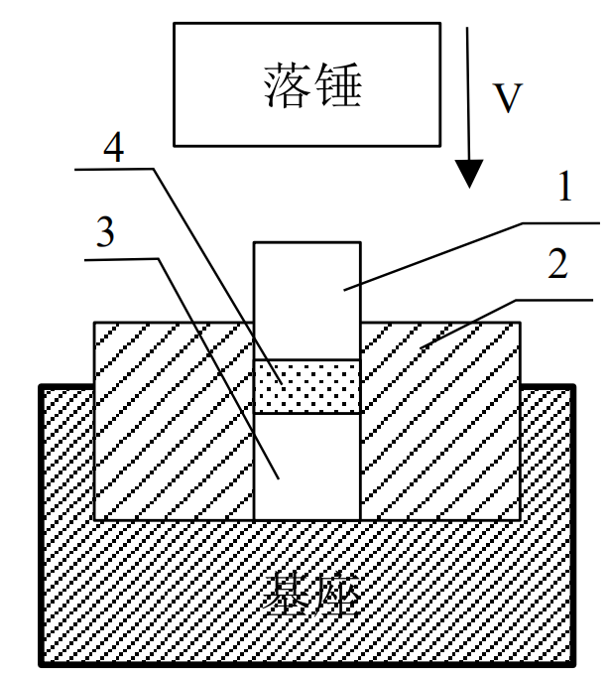

图2 撞击装置示意图

1-上击柱；2-击柱套；3-下击柱； 4-炸药式样

根据GJB 772A-97的601.2特性落高法[9]，进行某火炸药的撞击感度测定，撞击装置如图2。撞击感度与刺激量（落高的对数值）服从正态分布，确定初始刺激量和步长，用落锤仪进行Bruceton升降法[10]，共进行5组（每组25发）试验。以其中1组为例，试验数据统计分析结果见表1。

表1 撞击试验数据统计（其中1组）

|  |  |  |  |  |
| --- | --- | --- | --- | --- |
| 颗粒直径μm | 落高（取对数）cm | 台阶数 | 爆炸数（记为1） | 未爆炸数（记为0） |
|  | 1.6 | 1 | 4 | 0 |
| 1.5 | 0 | 7 | 4 |
| 1.4 | -1 | 2 | 6 |
| 1.3 | -2 | 0 | 2 |

1. **爆炸概率法测定摩擦感度**

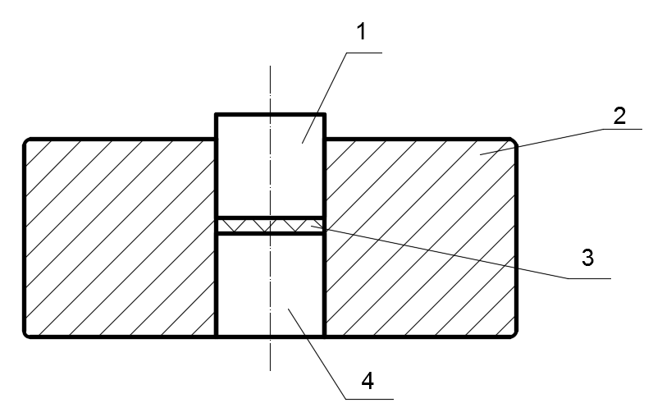

图3 装有试样的摩擦装置示意图

1-上滑柱；2-滑柱套；3-试样；4-下滑柱

根据GJB 772A-97的602.1爆炸概率法[9]，进行某火炸药的摩擦感度测定，摩擦装置如图3。摆式摩擦仪的摆锤以标准规定的摆角—表压—药量条件，击打待测火炸药的试样。如试样受摩擦时有发声、发光、分解、冒烟等现象，则判为爆炸，共进行2组（每组25发）试验。试验数据统计分析结果见表1。

表2 摩擦试验数据统计（共2组）

|  |  |  |  |  |  |
| --- | --- | --- | --- | --- | --- |
| 颗粒直径μm | 摆角° | 表压（试样实际压力）MPa | 药量mg | 响应数（记为1） | 未响应数（记为0） |
|  | 66±1 | 2.45±0.07（296.5±8.5） | 20±1 | 21 | 4 |
| 20 | 5 |

* 1. **有限元仿真数据**

采用ANSYS AUTODYN软件对火炸药颗粒的摩擦感度及撞击感度进行模拟仿真。对于撞击试验，分别在颗粒直径200至500μm、落高10至50cm的条件下进行特性落高法仿真，观察不同颗粒直径和落高（取对数）下的响应结果。对于摩擦试验，分别在颗粒直径200至500μm、试样实际压力85-480MPa、摆锤摆角30至90°的情况下进行爆炸概率法仿真，观察不同颗粒直径和压力—摆角值下的反应度。

部分仿真结果如图4和图5。

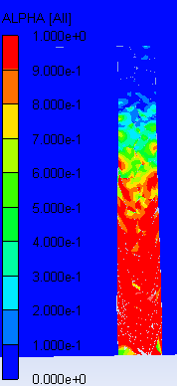

图4 颗粒直径300μm，临界落高10-11cm的撞击仿真

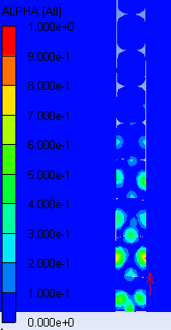

图5 颗粒直径500μm，临界压力97 MPa，摆角90°的摩擦仿真

* 1. **Monte Carlo模拟扩充数据**

感度试验确定下一组刺激量的公式为：

$$x_{i+1}=x_{i}+c\left(p-y_{i}\right) (i=0,1,…,N)$$

一般取50%发火点 ($p$ 为0.5)作为初始刺激量 $x_{0}$。 $c$ 是与感度试验有关的特征常数，取值为步长d的倍数。

计算机模拟感度试验[11,12]是通过比较随机生成的临界刺激量和另一组按标准产生的刺激量，对响应结果作数据分析。为了扩充火炸药感度试验的数据集，用Monte Carlo模拟Bruceton升降法扩充数据集。编写MATLAB程序，将真实试验和仿真得到的临界刺激量的 $μ$ 和 $σ$ 作为先验知识[13,14]，确定初始刺激量 $x_{1}$ 为 $μ$，步长 $d$ 为 $σ$，基于Box-Muller变换法[15]生成长周期的正态随机数 $x_{ci}\sim (μ,σ)$，参照上述公式，每次试验比较模拟刺激量 $x_{i}$ 和 $x_{ci}$。若 $x_{i}$ 小于 $x_{ci}$，则响应 $y_{i}$ 记为 $0$， $x_{i+1}$ 在 $x_{i}$ 的基础上加上步长 $d$；反之 $y_{i}$ 记为1， $x_{i+1}$ 在 $x_{i}$ 的基础上减去步长 $d$。以此类推，至采样数到达N时停止。完整的模拟升降法程序流程见图6。

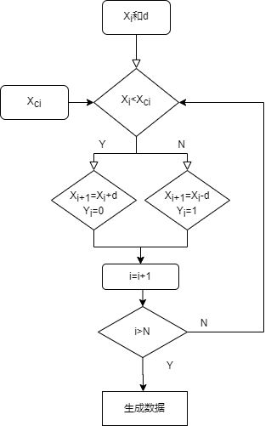

图6 计算机模拟升降法的程序框图

以撞击试验初始刺激量1.5cm和步长为0.1cm为例，Monte Carlo模拟升降法50次和1000次的结果如图7所示。

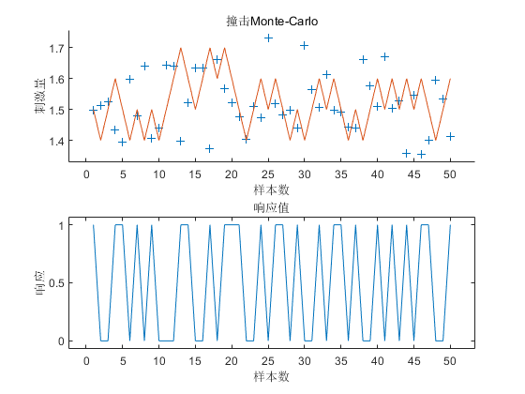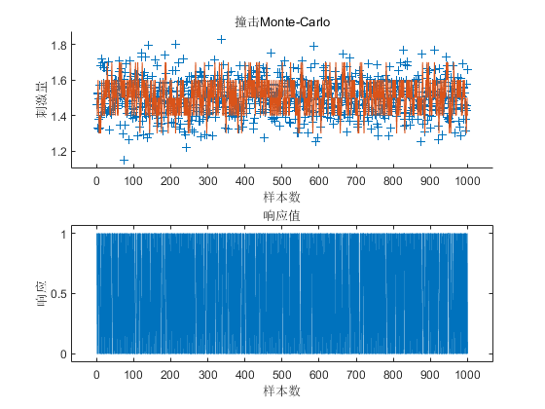

图7 Monte Carlo模拟升降法示例

1. **模型训练与预测结果**
   1. **数据集构成**

来源于真实感度试验、有限元仿真和Monte Carlo模拟生成的三部分数据结合，作为模型所需的数据集。**其中真实试验数据保留为测试集，**其余两部分随机打乱并按适当的比例划分为训练集和验证集。数据集的构成见表3。

表3 数据集构成

|  |  |  |  |  |  |  |
| --- | --- | --- | --- | --- | --- | --- |
| 类型 | 数据量 | | | |  |  |
| 真实试验 | 仿真 | Monte Carlo | 合计 | 输入量X | 输出量Y |
| 撞击 | 125 |  |  |  | 颗粒直径(μm)，落高(cm) | 响应值(0或1) |
| 摩擦 | 50 | 64 | 190 | 304 | 颗粒直径(μm)，压力(MPa)，摆角(°) |

* 1. **模型训练**

本文计划使用的几种二分类模型见表4。

表4 常用的二分类模型

|  |  |
| --- | --- |
| 分类模型 | 主要特点 |
| 逻辑回归 | 非线性变换，使用简单且方便并行计算 |
| 朴素贝叶斯 | 分类速度快，但需假设输入变量间互相独立 |
| 支持向量机（SVM） | 寻找间隔最大的超平面划分数据集，解决小样本的二分类问题 |
| K近邻（KNN） | 根据样本K个最近邻样本的多数进行分类，较好地避免了样本数量不平衡的问题[16] |
| 决策树 | 结构简单，能够可视化，从根节点开始，根据不同的决策结果选择分支直至叶节点，通过决策树剪枝提升学习效率 |
| 随机森林 | 属于集成学习，对于非平衡数据的表现也比较稳健[17]，预测速度较慢 |

以准确率(Accuracy)、精确率(Precision)、召回率(Recall)、F1分数(F1-score)、ROC曲线下的面积AUC、训练时间作为分类模型的评价指标。准确率为正确分类数与总数的比值。精确率和召回率的计算公式如下：

$$Precision=\frac{TP}{TP+FP}$$

$$Recall=\frac{TP}{TP+FN}$$

其中TP、FP、FN分别为真阳性、假阳性、假阴性的数量。召回率越高，表示模型判断出正样本的能力越强，在火炸药感度中表征为预测出响应（即1）的成功率越高。

F1分数为精确率和召回率的调和平均值，代表了二者的权衡：

$$F_{1}=\frac{2}{\frac{1}{Precision}+\frac{1}{Recall}}$$

ROC曲线[18]横坐标为假阳性率(FPR)，纵坐标为真阳性率(TPR)。曲线下的面积称为AUC，越接近1（即曲线越陡峭），表示分类效果越好。

1. **撞击试验**

对撞击感度试验数据集用10折交叉验证。即将仿真和Monte Carlo生成的数据均分为10组不重复的子集，每次选取其中9组作为训练集，剩下1组作为验证集。经K次试验后得到的准确率作为模型分类效果的评价指标。

依次训练表4中的分类模型，模型训练和有关参数结果见表5。

表5 撞击试验模型训练

待更新

图8 集成RUSBoosted树的ROC曲线

1. **摩擦试验**

模型训练同撞击试验，对摩擦感度试验数据集进行10折交叉验证。模型训练和有关参数结果见表6。

表6 摩擦试验模型训练

|  |  |  |  |  |  |  |
| --- | --- | --- | --- | --- | --- | --- |
| 分类模型 | Accuracy (%) | Precision(%) | Recall(%) | AUC | 训练时间/s | 模型信息 |
| 精细决策树 | 83.9 | 83.2 | 88.4 | 0.88 | 1.852 | 最大分裂数:100  分裂准则:基尼系数 |
| 逻辑回归 | 71.7 | 81.8 | 72.9 | 0.78 | 4.0985 | 评价指标:二元交叉熵 |
| 核朴素贝叶斯 | 67.7 | 86.5 | 67.4 | 0.75 | 5.3516 | 高斯核 |
| 二次SVM | 80.7 | 79.7 | 86.1 | 0.89 | 34.86 | 二次核函数 |
| 余弦KNN | 82.7 | 83.1 | 86.6 | 0.88 | 36.451 | 邻近点个数K=10  度量标准:余弦距离 |
| 加权KNN | 84.6 | 83.1 | 89.8 | 0.9 | 37.292 | 邻近点个数K=10  度量标准:欧式距离 |
| 集成RUSBoosted树 | 85 | 83.8 | 89.9 | 0.9 | 53.834 | 集成方法:RUSBoost  最大分裂数:20  学习率:0.1 |

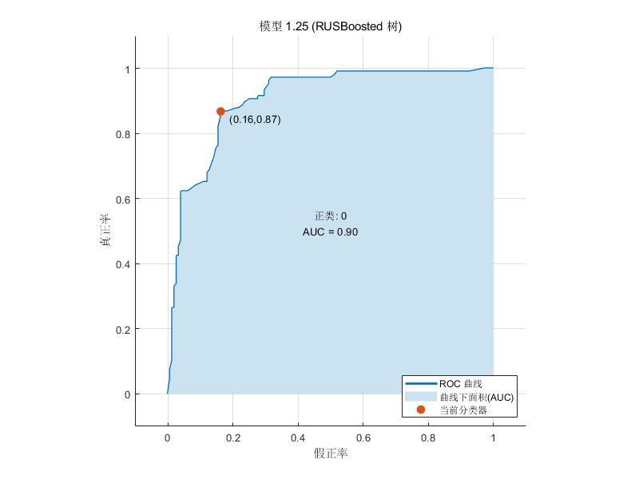

图9 集成RUSBoosted树的ROC曲线

**3.2待完成**

。。。补充写具体分析原因

综合分析后，可选取集成RUSBoosted树算法。

* 1. **预测结果**

选取最优模型进行预测

真实试验作为测试集，评定指标为**准确率(Accuracy)、精确率(Precision)、召回率(Recall)、二元交叉熵**

撞击试验的模型预测效果（部分）

|  |  |  |  |  |
| --- | --- | --- | --- | --- |
| 测试样本 | 输入量X | | 预测值 | 实际值 |
| 颗粒直径(μm) | 落高(cm) |
| 1 |  |  |  |  |
| 2 |  |  |  |  |
| 3 |  |  |  |  |

摩擦试验的模型预测效果（部分）

|  |  |  |  |  |  |
| --- | --- | --- | --- | --- | --- |
| 测试样本 | 输入量X | | | 预测值 | 实际值 |
| 颗粒直径(μm) | 压力(MPa) | 摆角(°) |
| 1 |  |  |  |  |  |
| 2 |  |  |  |  |  |
| 3 |  |  |  |  |  |

1. **结论**

通过多种机器学习模型训练和预测结果比较发现，

**达到了什么效果。。预测精度。。列举数据**

基于机器学习预测火炸药机械感度的响应值是可行的。和常规的感度试验获取火炸药性能相比，机器学习模型快速高效，可以减少真实试验的工作量和盲目性，降低试验成本，减少试验存在的危险性和不确定性，对火炸药生产、运输和使用和可靠性评估等过程有一定的应用价值。对于本文提出的方法还存在诸多可以发展和完善的地方，如提出更多可表征的性能参数，尝试多种感度融合预测[19]，利用状态检测与预测技术实现动态评估[20]等方式，值得进一步挖掘和研究。

待修改格式

参考文献

[1] 《炸药理论》-炸药的感度.pdf[M].

[2] 引信解除保险距离数理统计试验方法理论与仿真研究.pdf[M].

[3] 基于响应面中心复合设计的固体推进剂摩擦感度理论_邵明旺.pdf[M].

[4] 基于HLLE-SVM预测混合炸药爆轰性能_魏小红.pdf[M].

[5] 基于遗传算法的人工神经网络预测多硝基化合物撞击感度_钱博文.pdf[M].

[6] 基于遗传神经网络的HMX基炸药冲击波感度大隔板值预测_袁俊明.pdf[M].

[7] 基于神经网络的HMX爆轰临界厚度预测研究_杨宗伟.pdf[M].

[8] 基于概率神经网络的电火工品感度性能预测_崔伟成.pdf[M].

[9] GJB 772A-1997.pdf[M].

[10] GJB-火工品可靠性计量-计数综合评估方法[M].

[11] 计算机模拟感度试验研究_曹建华.pdf[M].

[12] 升降法试验下标准差σ估计的Monte_Carlo分析_张天飞.pdf[M].

[13] 计算机模拟升降法试验的研究_严楠.pdf[M].

[14] 升降法试验数据区间估计方法估值精度研究_付东晓.pdf[M].

[15] LEE D U, VILLASENOR J D, LUK W, 等. A hardware Gaussian noise generator using the Box-Muller method and its error analysis[J/OL]. IEEE Transactions on Computers, 2006, 55(6): 659-671. https://doi.org/10.1109/TC.2006.81.

[16] 基于K近邻的分类算法研究_桑应宾.caj[M].

[17] 随机森林模型在分类与回归分析中的应用_李欣海.pdf[M].

[18] 分类器性能评价标准研究_秦锋.pdf[M].

[19] 火炸药综合感度评估方法研究.pdf[M].

[20] 基于RVM_PF的动态安全裕度与不确定性评估方法.pdf[M].